海洋永續咖啡館期末報告

珊瑚礁修復與保護

The Restoration and Conservation of Coral Reefs

01357101 黃翊宏
01353203 黃雅瑄
01181023 江致宇
0116F022 邱琮倫
01073122 陳聖元
00957156 陳偉權
91335601 鄭 陽

中華民國114年5月

目 錄
目 錄 01
第一章：緒論與研究方法 — 陳偉權
(一) 研究背景 02
(二) 研究目的與問題 02
(三) 研究範圍與方法 02
第二章：珊瑚礁生態功能與價值 — 黃雅瑄
(一) 珊瑚礁生態結構 03
(二) 生態服務功能 04
(三) 經濟與社會價值 04
第三章：珊瑚礁退化現況與驅因 — 鄭 陽
(一) 珊瑚礁退化的原因 05
(二) 全球與台灣退化趨勢 05
第四章：修復技術概述方法與流程 — 邱琮倫
(一) 傳統修復方法 06
(二) 現代科技發展下之新興技術 08
(三) 實際操作流程與注意事項 08
第五章：國內外修復經驗比較 — 江致宇
(一) 國際上的成功案例 09
(二) 臺灣本土的在地實踐 12
(三) 成功關鍵與挑戰比較 13
第六章：成效評估與長期監測 — 陳聖元
(一) 評估指標的設定 14
(二) 監測工具與方法 14
(三) 資料分析與統計方法 15
第七章：政策建議與未來展望 — 黃翊宏
(一) 我國現行政策回顧 16
(二) 政策缺口與強化方向 17
(三) 推動永續修復的策略與建議 18
(四) 未來展望與研究方向 22
參考資料來源與引用文獻 24
第一章 緒論與研究方法
(一) 研究背景
珊瑚礁被譽為「海洋的熱帶雨林」，雖然僅佔全球海洋面積不到 1%，卻孕育了超過 25% 的海洋生物，是維持海洋生物多樣性不可或缺的關鍵生態系。對台灣而言，珊瑚礁不僅提供豐富的漁業資源與觀光收益，亦具有天然防波堤的功能，有效減緩颱風與海浪對沿岸社區的衝擊。特別是在墾丁、綠島、蘭嶼及澎湖等地，珊瑚礁生態系與當地文化與經濟活動息息相關。
然而，隨著全球氣候變遷、海水升溫、海洋酸化、污染與人為破壞等因素加劇，全球珊瑚礁正面臨前所未有的退化危機。台灣也未能倖免，近年來包括墾丁與澎湖在內的重要珊瑚礁區，皆出現白化、大量死亡與藻類取代的現象，顯示珊瑚礁生態系的脆弱性與亟需修復的迫切性。
(二) 研究目的與問題
本研究旨在針對台灣珊瑚礁退化的現況與其修復保育工作進行綜合性探討，期能了解
- 現今台灣珊瑚礁面臨的主要退化因素為何？
- 珊瑚礁生態系之生態與社會經濟價值為何？
- 國內外有哪些珊瑚礁修復技術與案例值得借鏡？
- 台灣目前在政策、社區參與、科技應用與監測管理上存在哪些缺口？
- 如何建立一個兼顧科學、政策與地方行動的永續修復治理模式？
透過上述問題之探討，期望能提出具體的改善建議，促進台灣珊瑚礁保育與永續發展。
(三) 研究範圍與方法
本研究以台灣本島及離島（如澎湖、綠島、蘭嶼）具代表性的珊瑚礁區域為主要分析對象，並參考國際案例進行比較，範圍涵蓋以下三個面向
- 生態層面，探討珊瑚礁生態系結構、生物多樣性、退化原因與修復技術。
- 社會經濟層面，分析珊瑚礁在漁業、觀光、文化上的價值與影響。
- 治理與政策層面，檢視現行法規政策、保護區管理、社區參與和科技應用等制度安排。
研究方法如下：
- 文獻分析法，以蒐集並分析國內外關於珊瑚礁保育與修復的學術研究、政策報告與案例資料。
- 比較研究法，比較台灣與其他國家（如澳洲、美國、印尼、菲律賓等）在珊瑚礁修復策略上的異同與成效。
- 資料統計與圖表分析，透過政府與研究機構的調查資料，進行珊瑚覆蓋率與藻類覆蓋率的統計分析。

第二章 珊瑚生態功能與價值
（一) 珊瑚礁生態結構
1. 珊瑚動物與共生藻的關係
珊瑚礁的基礎結構是由硬珊瑚（造礁珊瑚）所建構，它們透過分泌碳酸鈣形成堅硬的骨骼，世代累積之後，逐漸形成立體的珊瑚礁生態系。這些珊瑚動物屬於刺胞動物門，與水母、海葵同類，外表看似植物，其實是由無數微小的「珊瑚蟲個體（polyp）」組成的群體生物。最特別的是，珊瑚蟲體內與一種名為蟲黃藻（Zooxanthellae）的微藻類形成了密切的共生關係。這些單細胞藻類住在珊瑚細胞內，利用陽光進行光合作用，產生葡萄糖、甘油與胺基酸等養分，供珊瑚動物使用，約可提供高達90% 以上的能量來源。反過來，珊瑚也提供了蟲黃藻一個穩定的棲息環境及排泄出的二氧化碳與氮源，幫助它們更高效率地進行光合作用。這種互利共生關係是熱帶珊瑚礁快速成長與繽紛色彩的關鍵。
（1）共生關係的區域條件
        - 陽光充足：光合作用仰賴日照，因此珊瑚礁主要分布於水深30公尺以內的淺海區域。
        - 水質清澈：水中懸浮物過多會阻礙陽光穿透，影響光合作用。
        - 水溫適中：最理想的水溫為 23°C～29°C，溫度過高會導致共生藻脫離珊瑚體， 造成珊瑚白化現象（Coral Bleaching）。
        - 鹽度穩定：珊瑚對鹽度變化也很敏感，過低或過高都不利生長。因此，在台灣南部如墾丁、東部如綠島與蘭嶼、以及外島如澎湖等地，由於具備充足日照、透明度高的海水與適宜的水溫環境，特別適合造礁珊瑚與蟲黃藻的共生發展，形成完整且具多樣性的珊瑚礁生態系。
（2）共生關係的脆弱性與威脅
雖然高效率，但也極度脆弱，面臨下列環境壓力時會迅速崩解：
- 海水升溫：是造成珊瑚白化最主要的因素，例如2023年澎湖及東沙曾觀察到大規模白化現象。
- 海洋污染：如農業或生活污水排放造成營養鹽過剩，導致藻類過度繁殖、光線受阻。
- 海水酸化：二氧化碳上升導致海水酸化，影響珊瑚骨骼的形成。
這些壓力如果持續，將造成共生藻排出，珊瑚失去養分來源，不僅失去色彩，也難以存活，進一步破壞整個珊瑚礁生態系。
2. 棲息在珊瑚礁上的主要物種群落
珊瑚礁不只是珊瑚的集合，更是多樣生物的家園。根據中央研究院的調查，台灣珊瑚礁系統內可見：
（1）魚類：如鸚哥魚（Parrotfish）、蝴蝶魚（Butterflyfish）、笛鯛（Snapper）等。
（2）無脊椎動物：如海星、海膽、海參、螃蟹、蝦類。
（3）藻類：如珊瑚藻、綠藻與褐藻，提供營養與遮蔽。
（4）底棲生物：如軟珊瑚、海鞘、海葵等。
這些物種構成高度互賴的食物網，有助維持整體生態系統的穩定性與生產力。
(二) 生態服務功能
1. 漁業資源提供與海岸保護
珊瑚礁生態系不僅為海洋生物提供棲息環境，亦對沿海人類社會具有高度依賴性的生態服務功能。首先，在漁業資源供應方面，台灣沿海之小型漁業活動高度依賴珊瑚礁所提供的產卵場與育幼場。例如，小琉球與東港地區之漁業仰賴珊瑚礁環境捕撈鯛魚、石斑魚等高經濟價值魚種。這些魚類普遍以珊瑚礁為棲息地，其生命周期中的關鍵階段（如產卵與幼魚成長期）多在珊瑚礁周邊完成，使得珊瑚礁生態健康與否，直接影響當地漁獲量與資源永續性。
此外，潮間帶與珊瑚礁區亦為當地居民傳統採集活動的重要場域，包括海膽、章魚及螺貝類之採集。這些資源除了提供食用及經濟用途外，亦承載地方文化記憶與社區生活模式，對於維護沿海社區的社會與文化永續性具有潛在價值。
除漁業資源外，珊瑚礁亦具備重要的海岸防護功能。珊瑚礁結構多孔且表面粗糙，能有效吸收與消散海浪能量，顯著降低波浪對海岸的衝擊。根據海洋保育署（2023）報告，健康珊瑚礁最多可吸收約 97% 之海浪能量，對於台灣颱風頻仍、沿岸地勢低平之地區而言，珊瑚礁實際上發揮了天然防波堤的功能，有效保護沿海建物、農地與居民生命財產安全。隨著極端氣候事件日益頻繁，珊瑚礁所提供之海岸保護功能益形重要。珊瑚礁對於台灣漁業資源維持與沿岸安全保護具有不可取代之價值，其生態服務功能應納入國家海洋政策與地方永續治理之核心考量。
2. 生物多樣性維持與藥用潛力
根據 IUCN（國際自然保護聯盟）資料，珊瑚礁只佔海洋面積的不到 1%，卻孕育超過 25% 的海洋物種。台灣珊瑚礁區的生物多樣性不輸東南亞海域，是全球熱點之一。在藥用潛力部分，某些軟珊瑚、海綿與真菌含有抗菌、抗癌與抗病毒的天然化合物。近年陽明交通大學與中央研究院合作研究珊瑚生物活性物質，發現具新型抗癌基轉的海洋分子。
(三) 經濟與社會價值
1. 旅遊與休閒漁業產值
珊瑚礁為潛水、浮潛、玻璃船等海洋觀光活動提供核心資源。根據交通部觀光局統計：
（1）小琉球一年觀光收入超過 10 億新台幣，90% 以上來自珊瑚海域。
（2）墾丁國家公園每年約有 500 萬人次參觀，海域保育區內進行各種生態導覽活動。
此外，海釣與捕撈體驗等休閒漁業，也將珊瑚礁視為高附加價值漁場，是台灣發展「海洋觀光」的重要支柱。
2. 在地社區文化連結
台灣許多海洋原住民（如蘭嶼達悟族、屏東排灣族）將珊瑚礁視為與自然對話的媒介。傳統漁法如「飛魚季」或「八卦網捕魚」皆與珊瑚礁生態週期密切相關。
現代亦有不少社區主動參與保育，例如：
（1）小琉球「海湧工作室」與志工潛水員協助珊瑚苗圃復育。
（2）綠島社區潛水業者聯盟推動「環保潛水」與珊瑚調查行動。
這些行動展現「從在地出發」的海洋治理模式，有助凝聚文化認同與永續觀念。

第三章 珊瑚礁退化現況與驅因
(一) 珊瑚礁退化的原因
過度碳排放導致的全球暖化現象是珊瑚死亡的最大原因之一。當我們燃燒石油、瓦斯或炭時，二氧化碳上升到大氣層，二氧化碳有困住熱氣的特性，所以大氣層有越多二氧化碳，地球上就有越多熱能。而且 93% 被困住的熱氣都進入了海洋。因為大部分被溫室氣體困住的多餘的熱都被海洋吸收了，所以海水溫度的提高導致珊瑚逐出必要的共生藻。 由於共生藻類提供珊瑚有機營養，因此白化珊瑚缺乏營養導致珊瑚易受疾病的影響而死亡。 海水的污染也可能危害珊瑚健康，優養化造成藻類暴增並與珊瑚競爭陽光和空間使得珊瑚白化及死亡。
除了氣候因素，人為行為也是珊瑚面臨威脅的主要原因之一。 過度捕撈破壞了海洋食物網，削弱珊瑚與其他生物之間的平衡關係。沿岸開發造成大量泥沙與懸浮物流入海中，影響水質，降低光照，進一步抑制珊瑚生長。而陸源污染物，像是家庭廢水、農業用肥中的氮、磷，會讓海水富營養化，使藻類過度繁殖，壓縮珊瑚的生存空間。更嚴重的是，工業廢水中的重金屬（如汞、鎘）會直接傷害珊瑚，並削弱其免疫系統。
(二) 全球與臺灣退化趨勢
自 1998 年以來，全球經歷了四次大規模的珊瑚白化事件。這些事件主要是因為海水溫度升高，讓珊瑚體內的共生藻離開，造成珊瑚失去顏色，甚至死亡。
第一次是在 1998 年，當年聖嬰現象讓海水溫度升高，導致約 16% 的珊瑚死亡，特別是在印度洋和太平洋地區。2010 年發生第二次白化事件，同樣是因為聖嬰現象，雖然影響比1998年輕微，但加勒比海和東南亞的珊瑚礁也受到了傷害。2014到2017年是第三次白化，這次白化持續時間長，範圍廣，約75%的熱帶珊瑚礁受到影響，其中近30%死亡。像澳洲大堡礁北部、夏威夷和關島都有嚴重白化。最近的第四次白化從2023年開始到現在還在持續，根據美國國家海洋暨大氣總署（NOAA）2024年4月的報告，約有84%的珊瑚礁被白化，這是有紀錄以來最嚴重的一次，跟海水溫度創新高有關，對珊瑚的生存造成很大威脅。
展望全球，在澳洲的大堡礁，2016年發生的海洋熱浪導致約29%的珊瑚在短短一年內死亡。夏威夷的珊瑚礁在2014至2015年間也遭受了嚴重的白化影響，尤其是在大島、西茂宜和瓦胡島附近的海域。此外，佛羅里達群島的卡里斯福特礁約有80%的珊瑚結構已經退化。
這些年來，台灣珊瑚礁退化的問題越來越嚴重，根據學者們的長期研究，像是墾丁和澎湖這些地方，原本擁有豐富的珊瑚生態系，但過去幾十年因為各種人為和自然因素，狀況已經大不如前。在墾丁海域，早期受到觀光開發、過度捕撈和生活污水排放等影響，珊瑚棲息地開始惡化，加上近年來氣候變遷導致的颱風、熱浪和珊瑚白化事件，使得當地的活珊瑚覆蓋率明顯下降。 2009年的莫拉克颱風後，科學家發現珊瑚與藻類的生態平衡出現變化，原本以珊瑚為主的礁區變成以藻類為主，這種改變代表珊瑚礁生態系的健康狀況正在惡化。在澎湖的青灣海域，珊瑚本來長得很好，是台灣珊瑚覆蓋率最高的地方之一，但後來因為箱網養殖、牡蠣養殖和過漁造成海洋環境惡化，加上食珊瑚螺大量出現，讓原本茂密的珊瑚幾年內就消失了，甚至到2020年都沒有明顯恢復。此外，2020年全台出現史上最嚴重的珊瑚白化事件，顯示台灣整體珊瑚礁的韌性在降低，氣候變遷帶來的壓力正在擴大。東北角、花東以及綠島和蘭嶼雖然還保有珊瑚礁，但因為缺乏長期觀測資料，退化狀況也不容易掌握。整體來看，台灣珊瑚礁正面臨人為活動和自然變遷的雙重壓力，未來如果不加強保育和監測，珊瑚生態係可能會進一步惡化，甚至失去原有的生物多樣性和生態功能。
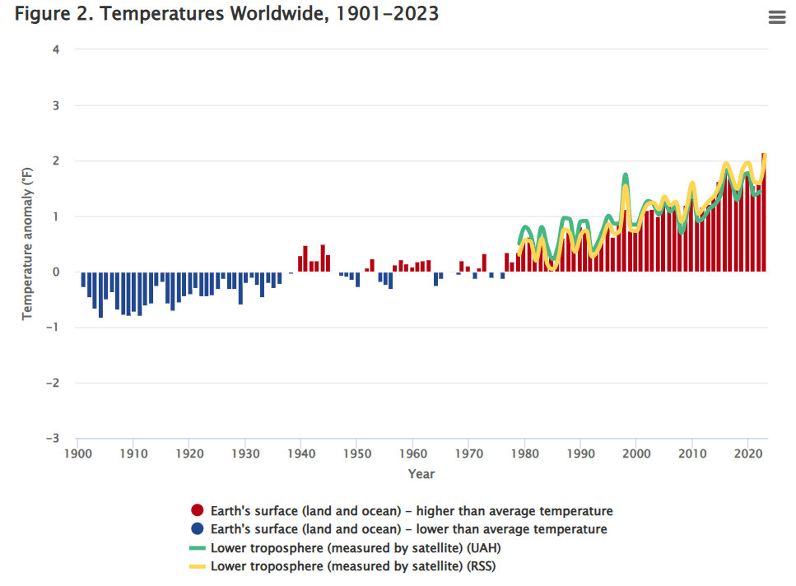
表一、1901~2023全球氣溫變化圖（資料來源：美國國家環境保護局 USEPA）

根據此全球溫度變化圖，可以更清楚看出海洋高溫與珊瑚白化之間的關係。圖中顯示，1998年、2010 年以及 2014 年至 2017 年這幾個時間段，溫度明顯升高，這也對應了全球範圍內發生的大規模珊瑚白化事件。溫度的異常升高使得珊瑚體內的共生藻類流失，導致珊瑚出現白化現象。透過這張圖，我們能夠直觀地理解高溫對珊瑚生態系統的嚴重影響。

第四章 修復技術概述方法與流程
(一) 傳統修復方法
1. 珊瑚碎片移植法（Coral Fragmentation or Coral Gardening）
（1）方法說明
將健康珊瑚切割成小碎片，再將碎片固定在苗圃（nursery）中生長（可在水下或陸上人工水池），待其生長穩定後，再移植到受損的珊瑚礁區。
（2）優點
成功率高，能快速繁殖大量珊瑚，適合硬珊瑚，如鹿角珊瑚、石珊瑚。

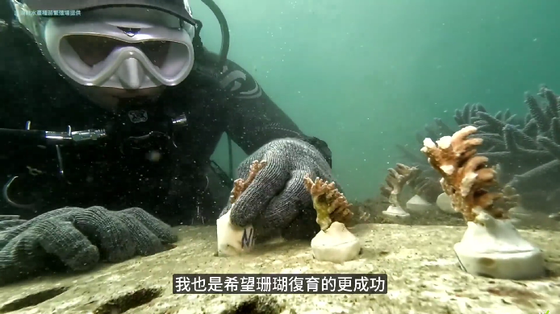
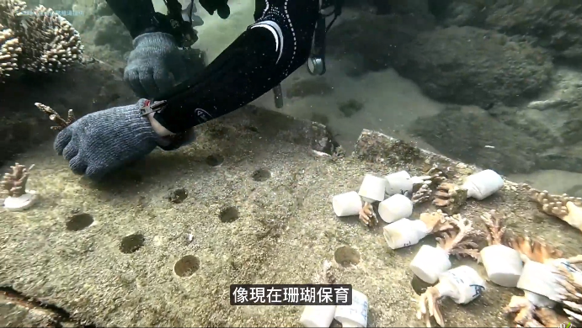

圖一、專業潛水員復育珊瑚（資料來源：緯穎科技 Ocean Hugs：澎湖珊瑚復育篇）

2. 直接移植法（Direct Transplantation）
（1）方法說明
直接從健康區域採集完整珊瑚塊，使用黏著劑、水泥或繩索固定於修復區。
（2）優點
簡單快速，適合小規模修復，可馬上提供棲息地給魚類等生物。
（3）缺點
移除健康珊瑚可能對原地區造成壓力。
3. 人工基礎結構（Artificial Substrates or Reef Structures）
（1）方法說明
在海底放置人工基座（如混凝土塊、金屬架、陶瓷磚、再生材料等）提供珊瑚附著與成長的穩定表面。
（2）優點
簡單快速，適合小規模修復，可馬上提供棲息地給魚類等生物。
（3）缺點
提供額外結構，吸引海洋生物，可應用於嚴重退化、無自然結構的區域。
（4）常見的人工基座材質
- 水泥混凝土（Concrete）
（a） 特性
廣泛使用於人工礁體建設，如「Reef Balls」，這些結構模擬天然礁體，提供珊瑚附著的穩定基礎。
（b） 材料注意事項
新製的混凝土可能呈鹼性，需經過適當處理以中和pH值，避免對海洋環境造成不利影響。
- 天然石灰岩（Limestone）
（a） 特性
與珊瑚骨骼成分相似，具有良好的生物相容性，適合珊瑚幼體附著。
（b） 應用
常用於需要模擬自然礁體的修復項目中。
- 陶瓷材料（Ceramics）
（a） 特性
高溫燒製，表面粗糙，化學穩定，pH值中性。
（b） 應用
如香港的 Archireef 使用 3D 列印的陶瓷磚，成功提高珊瑚的存活率。
- 金屬結構（Metal Structures）
（a） 特性
如「Biorock」技術，通過在金屬結構上施加低電壓電流，促進碳酸鈣的沉積，形成適合珊瑚附著的基底。
（b） 材料注意事項
需確保金屬結構的防腐處理，以防止對海洋環境造成污染。
(二) 現代科技發展下之新興技術
目前，我們認為珊瑚礁修復正面臨以下幾個問題：
（1） 傳統珊瑚修復方法雖有效，但面對氣候變遷、海水升溫等挑戰時力有未逮。
（2） 急需新一代修復策略更注重基因多樣性、氣候適應性和大規模生態系統恢復。
（3） 應更強調與當地社區合作及利用創新技術，來提升存活率與效率。
1. 什麼是珊瑚苗？
珊瑚苗指的是能夠在實驗室中受精的珊瑚產卵（珊瑚卵和精子，或配子）的集合。然後將這些幼蟲安置在特殊的基質上，這些基質隨後無需機械附著即可分散在珊瑚礁上。 與克隆珊瑚碎片的珊瑚破碎方法相比，珊瑚播種提供了遺傳多樣性。 這意味著繁殖播種支持珊瑚適應氣候變化引起的不斷變化的環境，例如珊瑚白化和海水溫度升高。 這種方法還進一步開闢了通過從一次珊瑚產卵事件中收集數百萬珊瑚嬰兒來擴大恢復規模的可能。
2. 利用 3D 列印技術和黏土來恢復珊瑚礁
與傳統人工的水泥、塑膠或者金屬礁盤不同的是，使用陶土做成的礁盤成分更天然且酸鹼值剛好，配合3D打印出來的皺褶、裂縫等擬真結構，更有利珊瑚碎片附著，且透過墊高的底盤讓珊瑚礁躲過被沙子摩擦傷害或者掩埋的風險，過去數據也證實附著在瓦片上的珊瑚存活率高達98%，並能成為小魚或蝦蟹的庇護所。
(三) 實際操作流程與注意事項
1. 珊瑚採樣（Coral Fragment Collection）
a. 選擇珊瑚來源區域
從保護良好或受保護海域（Marine Protected Areas, MPAs）中選取健康的珊瑚作為母源。
b. 選擇較為耐熱的珊瑚品系
特別挑選已在高溫下存活的珊瑚，以提高未來抗氣候變遷的能力。特別挑選已在高溫下存活的珊瑚，以提高未來抗氣候變遷的能力。
c. 採樣方式
使用潛水工具剪下約3–5 公分長的枝狀珊瑚碎片。
2. 珊瑚育苗與分割（Nursery Cultivation & Fragmentation）
a. 懸掛式繩索苗圃（Rope Nursery）
將珊瑚碎片用釣魚線綁在繩索上，懸掛於水中（約 3–5 公尺深），距海床一定高度避免沉積覆蓋。
b. 水泥底盤式育苗（Puck System）
某些地區會使用圓形水泥盤或塑膠片將珊瑚黏附上去，方便日後移植。
c. 分割管理
每段母體可分割成數個片段，且每段保留一定量活組織，提升成功率。
d. 定期維護與監測
每月須有潛水員潛入清除藻類與沉積物，監測珊瑚健康與生長狀況。
3. 移植到新址（Outplanting）
a. 選擇移植區域
優先選擇原珊瑚礁已退化但基礎底質仍穩定的區域，如岩石基質或已清除藻類的海底。
b. 移植條件
深度、水流、光照應與來源地相近，以增加移植後的適應性與成活率。
c. 固定方式
使用環保水泥（marine-safe epoxy）或尼龍綁線將珊瑚碎片固定於岩石或人工結構上。

第五章 國內外修復經驗比較
(一) 國際上的成功案例
- 美國佛州
根據美國國家海洋暨大氣總署（NOAA）的統計，過去 40 年來，佛羅里達群島的珊瑚礁急劇減少，曾經主宰珊瑚礁的活珊瑚已消失近 90%。珊瑚礁的衰退並非單一原因造成的。就當地而言，對珊瑚礁的影響來自船錨放錯位置、船舶擱淺、污染、過度捕撈、風暴和疾病等原因。在全球範圍內，海水溫度升高可能導致珊瑚白化，危害珊瑚健康。
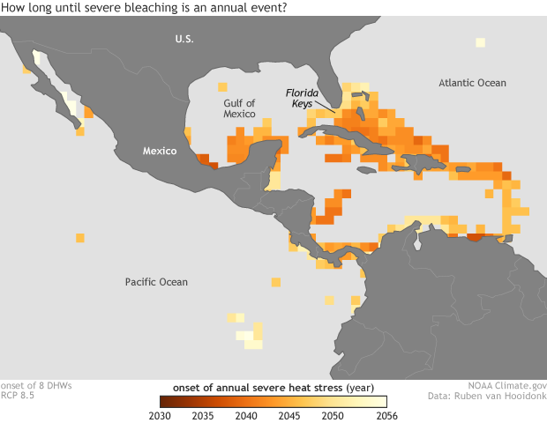
還需要經過多久，珊瑚礁嚴重白化事件就會成為每年發生的常態？

圖二、嚴重珊瑚礁白化事件還需要多久就會成為美國沿海岸常態？
（資料來源：NOAA Climate.gov）

此張地圖顯示，如果人類溫室氣體排放量繼續高速成長，因高溫而導致的嚴重珊瑚白化何時可能成為佛羅里達群島的年度事件。顏色越深，預計漂白開始的時間越早。隨著排放量持續增加，在不到 25 年的時間內，嚴重的白化現象很可能成為佛羅里達群島部分地區每年都會發生的現象。
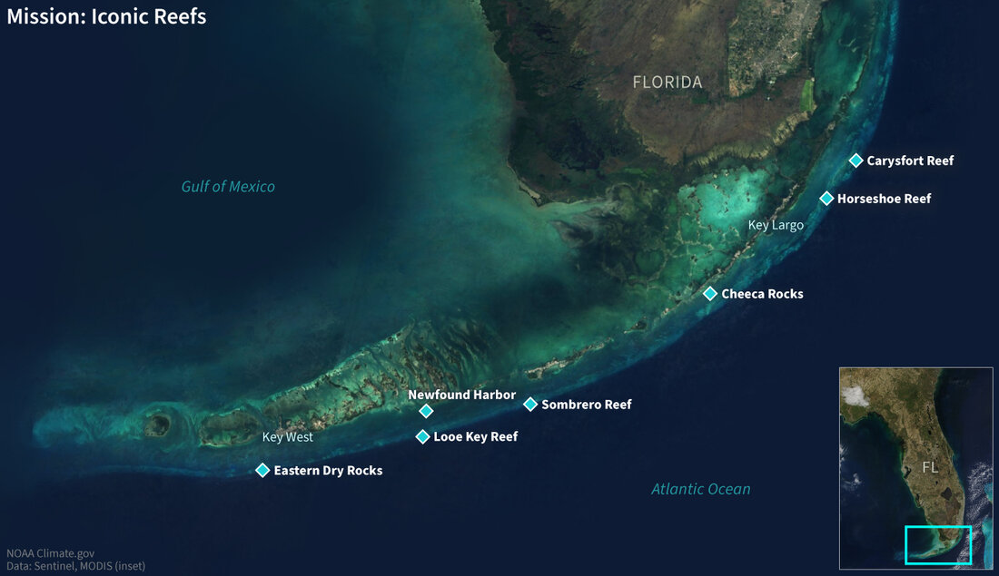
除了溫度上升之外，佛州的珊瑚礁目前還正在經歷一場災難性的、持續多年的珊瑚疾病，稱為石珊瑚組織損失病（SCTLD），導致 20 多種珊瑚物種大量死亡。這種疾病不僅毒性極強，會導致高度易感物種的急性組織損失，而且持續時間較長，在疾病首次傳播後，會對不太易感的珊瑚物種造成數月至數年的慢性影響。 這種疾病於 2014 年底在維吉尼亞礁島附近首次被發現，此後已蔓延至佛羅裡達州的整個珊瑚礁。
圖三、佛羅里達州礁島國家海洋保護區內珊瑚礁分布地（資料來源：NOAA Climate.gov）

佛羅里達礁島國家海洋保護區內的 7 個標誌性珊瑚礁。這些地點代表了佛羅里達群島珊瑚礁的標誌性多樣性和生產力。它們遍布整個地區的地理範圍、各種棲息地和一系列用途。它們遍布整個地區的地理範圍、各種棲息地和一系列相關用途。
NOAA將首次在這些標誌性珊瑚礁通過消除有害和入侵物種並引入抗病和適應氣候的珊瑚來主動干預自然條件。具體復育步驟分為兩階段：第一階段將珊瑚覆蓋率從目前的約2%提升至15%，主要種植鹿角珊瑚（elkhorn）等快速生長且抗病（SCTLD）的品種；第二階段則進一步提升至25%，增加柱狀珊瑚、指珊瑚和葉片珊瑚等珊瑚品種以提升生物多樣性。另外，在所有階段他們將對每個站點進行常規監測和培育，包括清除海洋垃圾、珊瑚捕食者以及可能爭奪空間的物種，以及重新連接任何可能已損壞或斷開的珊瑚。
美國國家海洋暨大氣總署稱這個計畫為「使命：標誌性珊瑚礁（Mission: Iconic Reefs）」。
- 印尼蘇拉威西島
瑪氏公司（Mars Inc.）成功領導史上最大的單一復育活動之一「The Big Build」，並在 2,500 平方公尺的面積上種植了 3 萬株珊瑚，致力於實踐瑪氏永續解決方案（MSS）在 2023 年底前復育全球各地 100 萬株珊瑚的目標。為了因應全球迫在眉梢的海洋危機，瑪氏倡議計畫集結了來自政府、非政府組織、商業部門和當地社區在內 17 個保育與科學合作夥伴中的 44 名參與者，展示了跨部門夥伴關係對於實踐大規模珊瑚復育的重要性。
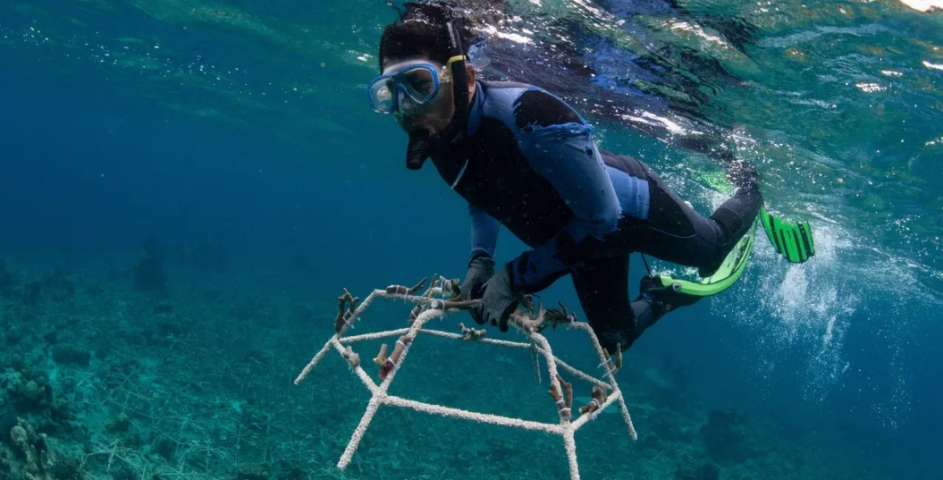
近 20 年來，瑪氏永續解決方案 (MSS) 一心致力於珊瑚礁復育，目前正在領導當今全球規模最大的計畫之一的The Big Build計畫，其使命為扭轉珊瑚礁的長期退化。2006 年，MSS 啟動了瑪氏珊瑚礁復育計畫，重點關注印尼蘇拉威西島望加錫海岸周圍斯佩蒙德群島的生物多樣性。該群島座落於全球最多樣化且物種最豐富的珊瑚大三角海洋生態系的中心。
圖四、潛水員正在使用珊瑚礁星（資料來源：NOAA Climate.gov）

珊瑚礁星（Reef Star）是一個由不鏽鋼製成的六角形網狀結構，大約直徑 90 公分，看起來像是一個「星形網架」。外表會被塗上沙子與礁石混合物，使其更容易被海洋生物附著，不易生鏽且與自然環境融合。
迄今為止，世界各地已安裝了超過 90,000 顆珊瑚礁星，這些結構可以在短短四年內修復受損的珊瑚礁。其在印尼海岸外的馬爾斯希望礁便是一個很好的例子，自 2021 年開始修復工作以來，這裡的珊瑚覆蓋率已從 2% 增加到 70%，魚類數量增加了 260%。如今，該計畫已拓展至 5 大洲 10 個國家中的 30 多座珊瑚礁。此外，瑪氏及其全球合作夥伴已成功安裝了 6 萬多個礁星結構 (一種 6 角形鍍沙鋼結構，上面附著珊瑚片段，並放置於貧瘠的珊瑚碎石場上)，並種植超過 90 萬株珊瑚片段。

- 澳洲大堡礁
據路透社（Reuters）報導，澳洲南十字星大學 （Southern Cross University）與大堡礁基金會（the Great Barrier Reef Foundation）合作，自 2016 年開始，研究團隊以仿造「試管嬰兒」，即體外受精繁殖珊瑚（In Vitro Fertilization, IVF）的模式進行復育，趁著珊瑚進入排卵期，大規模收集精、卵，再用人工方式完成體外受精，最後安置在礁石上等待幼蟲長大。
目前第一批人工繁殖的 60 個珊瑚群，已順利撐過今年 3 月的珊瑚白化事件，由於該事件是 5 年來第 3 度發生的大規模白化現象，因此研究團隊認為，「試管珊瑚」有機會成為未來復育珊瑚的選項之一。
此計畫主持人、南十字星大學海洋生態研究中心主任彼得·哈里森（Peter Harrison）表示：「這證明我們的幼蟲復育技術，正如當初所預期一般，取得了成功，我們可以在幾年之內，將微小的幼蟲繁殖成巨大的珊瑚群。」
(二) 臺灣本土的在地實踐
- 澎湖
海洋資源是澎湖縣重要的資產，珊瑚保育計畫對澎湖生態和永續發展意義重大。事實上，澎湖縣長陳光復在縣長上一任期，即致力海洋保育，向中央爭取經費投入海洋棲地復育，於鎖港杭灣海域打造珊瑚海洋花園，並培育海膽、鐘螺及硨磲貝等物種進行復育，協助鎖港社區發展生態旅遊，以建構「生產-生活-生態」三生共構的永續社區，正呼應聯合國 SDGs 的海洋保育與生態多樣性。2016 年，縣府獲農業部漁業署補助「澎湖海洋花園植栽計畫」，首創珊瑚三角磚復育模式，讓珊瑚在合適的環境中長大，兼具造礁及聚魚效果，平均每年完成 300 塊三角移植磚投放，每年培育將近 5,000 株珊瑚苗，復育總面積近 2,500 平方公尺，約為 6 座籃球場大小。2019 年，珊瑚培育技術有所突破，種苗場研發「珊瑚培育桶」，模擬海洋生態系，利用食藻性的馬糞海膽、馬蹄鐘螺，以及硓𥑮石協助淨化水質，同時可從桶子底部直接排汙，成功培育中間軸孔珊瑚（薰衣草）、綠色桌形軸孔珊瑚及紅色細枝鹿角珊瑚（櫻花林）等，進而點亮鎖港杭灣珊瑚海洋花園招牌，此珊瑚培育技術更取得我國專利。
- 墾丁
墾丁國家公園的珊瑚礁生態系統，是台灣海洋生物多樣性的重要寶庫。然而，近年來頻繁發生的大規模珊瑚白化事件，特別是2020年台灣首次全國性的大規模白化，對當地珊瑚礁生態造成了前所未有的嚴重衝擊。面對氣候變遷的嚴峻考驗，墾丁的珊瑚復育工作轉向更深層次的韌性探尋與科技輔助，以期為珊瑚礁找到永續的生存之道。
墾丁珊瑚復育案例的起因，直接源於大規模珊瑚白化對當地海洋生態的巨大破壞。這些白化事件是由海水溫度持續升高所導致，嚴重威脅到珊瑚的生存與整個生態系統的穩定。因此，復育工作的目標不再僅限於傳統的「種植珊瑚」，而是更為宏觀地尋求如何提升珊瑚礁面對未來氣候變遷的抵抗力與恢復力。
墾丁的珊瑚復育工作著重於以下面向：
（1）生態系統整體管理
這裡的復育不只看珊瑚本身，更關注整個珊瑚礁生態系統的健康與平衡。例如，研究學者們會探討如何透過控制草食性魚類和肉食性魚類的數量，來抑制與珊瑚競爭的藻類過度生長。這背後的原理是生態系統的自我調節與平衡：透過維持健康的食物鏈和物種關係，可以為珊瑚的復原提供更有利的環境，讓它們有空間和資源重新繁盛。
（2）AI輔助監測與分析
墾丁的科學團隊積極應用AI技術。他們從恆春半島與小琉球海域收集大量珊瑚礁底棲群聚的時空變化數據，並利用AI進行分析。AI能夠精準識別珊瑚物種、評估其健康狀況以及覆蓋率的變化。這項技術的原理是大數據分析與精準監測：AI能大幅提升監測效率和準確性，提供客觀、實時的數據。這些數據能讓復育策略基於科學證據進行調整，提高資源分配的效率和復育的成功率。
（3）借鑒國際經驗與適應性研究
墾丁的科學家也將目光投向全球其他地區，特別是借鑒紅海珊瑚在極端高溫下的獨特韌性。研究發現，紅海珊瑚能在高溫下存活，可能與其體內共生藻的耐熱性以及其長期經歷熱壓力所形成的獨特熱歷史有關。這為墾丁提供了重要的啟示：未來可能需要篩選和培育具有較高耐熱性的珊瑚品種，以應對海水升溫的挑戰。這背後的原理是生物適應性與基因庫強化：透過人工選育或輔助自然選擇，讓那些對高溫具有較強適應能力的珊瑚得以繁衍，從而增強整個珊瑚礁生態系統對氣候變遷的抵抗力。
(三) 成功關鍵與挑戰比較
當我們比較台灣與國際在珊瑚礁保育與復育上的實踐時，可以清楚看到雙方在技術創新、合作模式與生態策略上各具特色，且皆面臨類似的環境與人為挑戰。
國際上，像是美國佛州、印尼蘇拉威西島和澳洲大堡礁等地，珊瑚復育的規模龐大且具有高度科技含量。例如，美國國家海洋暨大氣總署（NOAA）針對佛羅里達礁島的「標誌性珊瑚礁行動計畫（Mission: Iconic Reefs）」提出分階段的珊瑚覆蓋率提升目標，導入抗病、快速生長的珊瑚種類，並透過定期清理與監測，重建珊瑚多樣性與生態功能。而印尼則由跨國企業瑪氏公司（Mars Inc.）主導，發展出「珊瑚礁星」這項創新技術，以大量部署六角形鋼架支撐珊瑚片段，並成功在短期內讓珊瑚覆蓋率由 2% 提升至 70% 。澳洲大堡礁則以「試管珊瑚」的技術重建珊瑚族群，進行體外受精後再將幼蟲放回海中，這種做法尤其在面對頻繁的珊瑚白化事件中顯得極具潛力。
台灣方面，澎湖與墾丁兩地的復育策略則更具在地特色，且強調與社區的結合。澎湖以「珊瑚海洋花園」為發展核心，不僅創造生態復育空間，也結合海洋觀光與教育推廣。其研發的「珊瑚培育桶」技術，模擬自然海洋環境並引入草食性生物協助淨化水質，在提升珊瑚生長環境上具有創新意義。墾丁則因應氣候變遷帶來的白化衝擊，導入 AI 技術進行珊瑚健康監測，精準分析珊瑚物種的分布與變化，進一步調整復育策略。此外，墾丁團隊也從國際經驗中汲取靈感，如參考紅海珊瑚在高溫環境中的耐熱性，探索本地珊瑚品種的選育與基因韌性。
儘管國際與台灣在技術與資源投入上略有差異，但雙方在面對全球性挑戰時都展現了積極作為。高溫白化、海洋污染、人為干擾與資金資源的永續性，皆是共同的困難。國際計畫多仰賴大型資金與跨部門長期協作，台灣則常受限於預算與技術人力，復育工作多仰賴地方政府與學術單位合作推動。然而，兩者皆體現出一個共同的信念：唯有透過科技、社區參與與跨領域合作，才能為脆弱的珊瑚礁帶來希望。
總體而言，國際經驗強調大規模部署與技術創新，台灣則在有限資源中發展出具彈性與在地智慧的解決方案。兩者的經驗都值得相互借鏡，共同為全球海洋生態系統的永續努力。

第六章 成效評估與長期監測
(一) 評估指標的設定
珊瑚覆蓋率: 珊瑚覆蓋率是指珊瑚礁表面被活珊瑚覆蓋的百分比，而非海綿、藻類或岩石等其他生物。這是一個評估珊瑚礁健康狀況以及珊瑚物種豐富程度的重要指標。較高的珊瑚覆蓋率通常代表著一個健康且充滿生機的珊瑚礁生態系統。
(二) 監測工具與方法
每處監測地點調查利用水下數位相機和照相框架，記錄每條橫 截線的底棲生物、基質、珊瑚覆蓋率、類別(包括生物大類與珊瑚屬) 與珊瑚白化情形等，詳細調查方式如下：
1. 實驗概述
以岸潛為主、船潛為輔的方式，在水深 2-5 和 5-10 公尺的淺與深兩區域，原定在調查的開始與結束處各設置固定樁 1 支，總共 4 支，固定樁距離活珊瑚至少 10 公分，以營釘釘入死亡珊瑚骨骼或礁岩，再以水下塑鋼土黏著固定，主要營釘標示地點與珊瑚監測須詳細說明，並行文告知相關管理單位，若未獲同意則暫緩調查，並嘗試協調溝通，或以其他地點替代之，若縣市主管機關仍抱持疑慮，取消之。
2. 實驗步驟與器材架設
平行岸邊，沿著等深線進行至少 3 條 30 公尺橫截線的數位照相，利用水下數位相機和底部 35 乘 35 公分、高 60 公分的照相框架，每一深度3條30公尺橫截線共 270 張照片，每一地點共 540 張照片，照相記錄每條橫截線的底棲生物、基質等，並於所有的調查樣點記錄位置，以確保每一次的調查位置大致相同。深與淺的界定參考珊瑚礁體檢的分法，將深度分為淺礁與深礁，約 5 至 10 公尺的深度，但由於臺灣珊瑚礁的地形情況多變，又因淺礁易受陸源性污染或熱浪影響，其珊瑚覆蓋率可能不高，故調查時以深度約 10 ± 3 公尺、有較多珊瑚覆蓋率的深礁為基礎，深礁深度的一半即為淺礁的深度，如此一來有完整的監測，也能和過去的數據資料做對照。依照往年調查經驗，臺灣部分海域海水較為混濁，如果照相框架沒有設計適當的規格，影像容易不清晰，因此使用底部 35 乘 35 公分、高 60 公分的照相框架是目前使用下來最為適當的規格，往年的調查監測也使用此規格的框架行之有年。
3. 實驗數據處理與結果判讀
使用電腦進行珊瑚網分析，每個樣框記錄 50 個隨機樣點其下的底棲生物和基質，計數各樣框內底棲生物和基質的樣點數計算其覆蓋率，並統計珊瑚各屬的覆蓋率比較，珊瑚覆蓋率是單位調查範圍中珊瑚所佔的比例，以樣點取樣而言，珊瑚覆蓋率等於珊瑚的總樣點數 / 總樣點數；珊瑚屬的鑑定依據以戴昌鳳出版之《臺灣珊瑚全圖鑑》之上、下冊為主。底棲生物和基質分為硬珊瑚（包括石珊瑚、藍珊瑚和水螅珊瑚等堆積許多碳酸 鈣骨骼而質地堅硬的珊瑚總稱）、軟珊瑚、大型藻、毛叢藻與其他等大類；大型藻（Macroalgae）主要為組織較多、形態直立、高度通常大於 10 公分的大型海藻，毛叢狀海藻（Turfalgae）主要為絲狀，高度通常小於 10 公分；白化珊瑚則以人工確認。經由足夠數量和高品質影像的標準化分析，加上人工智慧的高分辨率和人力的雙重確認下，以建立正確而可信度高的資料，明確掌握珊瑚數量的變動。分別敘述各地點底棲群聚結構各類別的覆蓋率，並以平均值±標準差於圖表呈現，再計算出珊瑚覆蓋率（硬珊瑚覆蓋率加軟珊瑚覆蓋率，四捨五入取至小數點後一位）、藻類覆蓋率（大型藻覆蓋率加毛叢藻覆蓋率，四捨五入取至小數點後一位），和珊瑚 / 藻類比例（四捨五入取至小數點後兩位）。
總結以上參數，參考國際近年珊瑚礁評估方式，我們可以將臺灣珊瑚群分成「健康」、「穩定」、「衰退」 及「失能」四個等級：
（1）健康等級：珊瑚覆蓋率大於 50%。
（2）穩定等級：珊瑚覆蓋率 ＜ 50%、＞ 30%，且珊瑚/藻類比例 ＞ 0.5。 （珊瑚覆蓋率 ＜ 30% 但珊瑚/藻類比例 ＞ 0.5 也屬之）
（3）衰退等級：珊瑚覆蓋率 ＜ 30%、＞ 10%，且珊瑚/藻類比例 ≦ 0.5。 （珊瑚覆蓋率 ＜ 10% 但珊瑚/藻類比例介於 0.1 ~ 0.5 間也屬之）
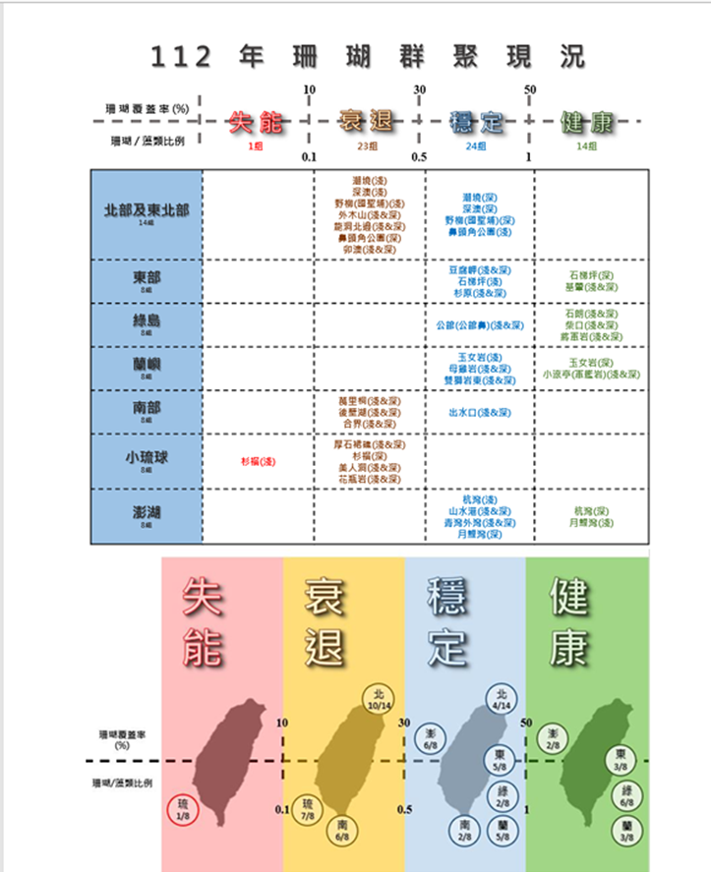
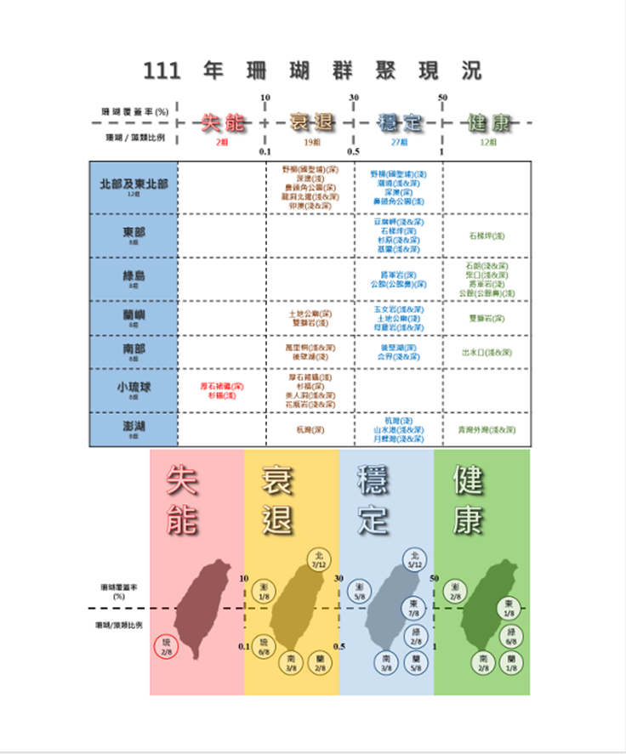
（4）失能等級：珊瑚覆蓋率 ＜ 10%，且珊瑚/藻類比例 ＜ 0.1。
表二、111、112年臺灣珊瑚群聚現況（資料來源：海洋委員會海洋保育署）

(三) 資料分析與統計方法
對所有地點的 111 年和 112 年淺礁與深礁硬珊瑚覆蓋率分別利用 Shapiro-Wilk Test 和 Levene's Test 對數據進行常態分配和變異數同質性檢定。若數據符合常態分配且變異數相等，以 Student's t-Test 對 111 年和 112 年之硬珊瑚覆蓋率進行差異分析，若無符合則以 Mann-Whitney U Test 進行無母數統計分析。

第七章 政策建議與未來展望
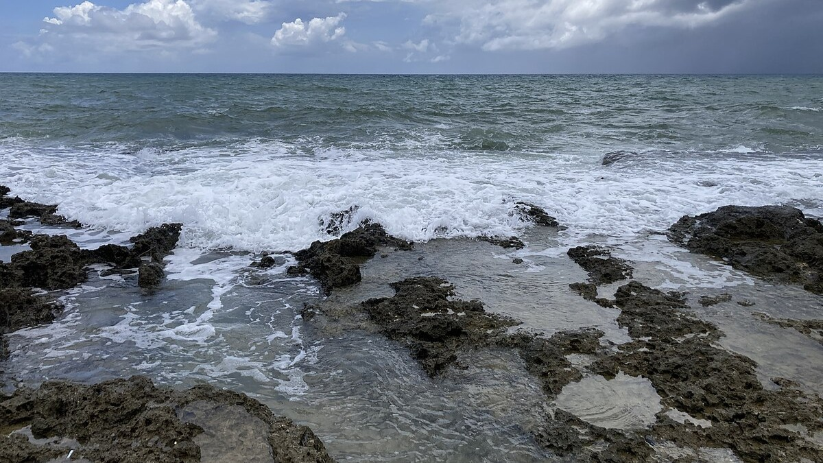
(一) 我國現行政策回顧
圖五、墾丁國家公園內珊瑚礁（資料來源：維基共享資源 Wiki Media Commons）

墾丁國家公園的隆起珊瑚礁海岸，顯示古老珊瑚礁在地殼抬升後形成的海蝕平台。台灣擁有豐富的珊瑚礁生態，多處分布於南部、東部及離島海域。為保育與復育珊瑚礁，我國近十年來陸續制定並修正多項政策與法規。在中央層級，《海洋基本法》於 2019 年公布，要求政府在 2 年內制定以生態系統為基礎的保育法令。其後歷經協調與倡議，2024 年 7 月《海洋保育法》三讀通過，成為專法。海洋保育法明定政府得劃設海洋保護區，區分核心區等級，任何人與交通工具不得進入核心區，違者最高可處新臺幣 50 萬元罰鍰。該法重點在落實海洋生態保護、生物多樣性保育與復育，以及統合各類海洋保護區的規劃管理與執法監測措施。目前主管機關為海洋委員會及其轄下的海洋保育署，正著手盤點海域生態資源並推動保護區劃設與管理配套。
除了海洋保育專法外，我國相關法規亦涉及珊瑚礁保護。《漁業法》及其子法授權漁業主管機關劃設漁業資源保育區等禁漁區，限制破壞性漁法。例如，行政院農業部漁業署公告在宜蘭、屏東、臺東及澎湖等縣市距岸 12 浬海域禁止採捕珊瑚與珊瑚礁；全臺沿岸 3 浬內亦全面禁止拖網漁船作業，以減少對礁體的破壞。另外，歷年來環境及農漁主管機關透過《野生動物保育法》、《國家公園法》等，將部分珊瑚棲地劃為野生動物保護區、自然保留區或國家公園海域予以保護。例如墾丁國家公園海域、澎湖南方四島國家公園、東沙環礁國家公園，以及綠島、澎湖望安等地的海洋野生動物保護區等。
截至近年，臺灣各類海洋保護區數量已逾百處，總面積約 5,400 平方公里（約佔我國管轄海域的 12%）。保護區類型以國家公園面積最大（約佔總體的 81%），其次為野生動物保護區 / 重要棲地（14%）、重要濕地（2.5%）、漁業資源保育區（0.95%）等。在地方層級，各縣市政府近年也配合中央政策執行，如在離島地區推動珊瑚礁生態旅遊管理、海洋廢棄物清除、人工魚礁復育等計畫；澎湖縣更與民間團體合作實施「護漁林及珊瑚復育計畫」，結合沿岸林地復育與海底珊瑚移植。

表三、保護區面積占比及其類型圓餅圖（圖：本報告作者群製表 / 資料來源：海洋委員會海保署）

整體而言，我國已建立起包含法律、行政措施與保護區體系的珊瑚礁保育政策框架，中央由海洋委員會統籌，各部會分工配合，地方政府與民間也逐漸投入珊瑚礁生態的保護與修復工作。
(二) 政策缺口與強化方向
儘管已有多元法規與計畫，但現行政策在執行層面仍存在若干不足和挑戰，需要檢討改進，以有效保護脆弱的珊瑚生態系，以下提出我們發現目前存在的幾點問題：
1. 跨部會協調、整合不易
過去珊瑚礁保育涉及漁業、環保、國家公園等不同單位，各自劃設海洋保護區（MPA）致權責分散、範圍重疊，難以形成連貫的保護網絡。雖 2018 年起海洋保育署統一承接 MPA 業務，但各單位間資訊共享和協力執法機制仍需強化，以免海洋保育淪為各部會的「棄嬰」。
2. 監測與科學資料的不足
長期以來對珊瑚礁生態的調查監測明顯不夠系統，不少保護區缺乏基礎生態調查與持續監測，管理決策缺乏科學依據。政府需要投入更多資源進行珊瑚覆蓋率、生物多樣性、水質等指標的定期監測，建立公開的資料庫，作為評估保育成效與調整策略之用。
- 執法與管理效能不彰
目前部分海洋保護區僅具法律名義，因缺乏有效管理計畫及執法人力，導致盜採、非法漁撈等情事仍時有發生，形同「紙上公園」。例如，珊瑚礁禁採區雖有公告，但實際海上巡查與取締能力有限，違規者未必受到及時處分，減弱了法規的嚇阻力。因應之道，一方面應明確各保護區管理單位及經費來源，制定完善的管理計畫（含巡護、監測、執法流程）；另一方面可導入科技輔助（如衛星、無人機監控）提升違規偵測效率，並檢討加重對破壞珊瑚行為的罰則，以提升遵法意願。
- 民眾參與度低與自我意識不足
民眾參與意願不足也是挑戰之一。陸域保育觀念雖漸普及，但一般大眾往往低估海洋保育的重要性。不少地方社區對禁漁禁採政策存有疑慮，觀光潛水活動有時未遵守規範踩踏珊瑚。因此政府須加強宣導教育，培養漁民、遊客對珊瑚礁生態的珍惜與守法態度。鼓勵在地社區參與巡護與生態旅遊，提供經濟誘因（如生態補償金、環境服務給付）來提高保育的支持度，也是強化方向之一。
總括而言，我國珊瑚礁保育政策需從制度面與執行面同步強化。制度上，應完善配套子法與明確權責，促進跨部會整合（如海洋委員會與農業部、環境部門協調）以及中央與地方的垂直整合。執行上，增列預算培養專業人力進行長期監測、巡查執法與復育作業；建立科學諮詢機制，定期評估各項措施的生態效益並調整策略。唯有「畫設」與「管制」並重，搭配全民參與和教育提升，現有的保育政策才能真正落實到位，讓珊瑚礁生態系獲得實質保護。
(三) 推動永續修復的策略與建議
為彌補現行法規的缺口並確保珊瑚礁的永續，我們認為臺灣可以參考其他熱帶珊瑚礁國家的成功經驗，從法規架構、資金投入、社區參與、科研支援等方面強化政策。以下整理日本、澳洲、菲律賓、印尼與美國五國在珊瑚礁修復與保育上的重要措施與成果，以供比較借鏡：
  - 法規、政策框架方面
      - 日本
        - 國家策略：將珊瑚礁納入生物多樣性國家戰略，制定《珊瑚礁生態系保育行動計畫（2016 – 2020）》，強調各部門協力推動綜合保育。
        - 地方計畫：沖繩縣「21世紀沖繩願景」將評估珊瑚礁價值納入政策，2010–2016實施7年珊瑚礁恢復技術研發專案。
      - 澳洲
        - 法規體制：1975 《大堡礁海洋公園法（Great Barrier Reef Marine Park Act）》設立大堡礁海洋公園管理局（GBRMPA），嚴格區劃保護區（目前禁捕核心區佔海域逾33%）；《環境保護與生物多樣性法（Environment Protection and Biodiversity Conservation Act）》將珊瑚礁列為重點生態系管理。
        - 政策計畫：實施「大堡礁2050長期永續計畫」，聯邦政府與昆士蘭州協同管理水質、漁業與氣候適應等議題，每5年評估進展。
      - 菲律賓
        - 法律規範：1998年《漁業法（The Philippines Fishers Code of 1998）》強化永續漁業與沿海資源管理，賦予地方政府15浬內海域管理權，授權劃設海洋保護區（MPA）與禁漁禁採區。
        - 保育措施：頒布漁業行政命令 FAO 233（2010 年）規範珊瑚復育許可制度，將人工珊瑚養殖與放流視為「保育育種」，要求復育單位向漁業局申請許可並遵循技術指引。另有環資部與內政部聯合備忘錄（JMO No.1）指導人工魚礁設置，規定地方政府首長得核發許可給漁民組織或研究機構，且需報請中央漁業單位評估選址與管理計畫。
        - 保護區體系：依 1992 年《國家整合保護區系統法（National Integrated Protected Areas System Act of 1992）》（NIPAS）設立多處海洋自然公園，由國家與地方共同管理。
      - 印尼
        - 倡議與承諾：將珊瑚礁視為國家重要資源，2009 年發起珊瑚三角倡議（CTI-CFF）並承諾擴充保護區。通過《沿海與小島嶼管理法（Law No. 27 of 2007 on the Management of Coastal Zone and Small Islands.）》等立法，加強海岸生態保育。目標 2030 年前將 MPA 面積擴至 32 百萬公頃。
        - 推動計畫：自 1998 年起實施長期「珊瑚礁復育與管理計畫（COREMAP）」，分三期推動社區參與的珊瑚礁永續管理。該計畫建立全國框架，協調中央及地方設立保護區、執法及教育等工作。
      - 美國
        - 聯邦法規：2000 年通過《珊瑚礁保育法（The Coral Reef Conservation Act of 2000）》，由 NOAA 組建珊瑚礁保育計畫（CRCP）統籌全美珊瑚礁保護。該計畫訂立增加氣候韌性、減少陸源污染、永續漁業和恢復珊瑚族群四大目標。另依《國家海洋保護區法（National Marine Sanctuaries Preservation Act）》等設立佛羅里達群礁國家海洋保護區、帕勞奇護國家海洋公園（夏威夷西北群島）等大型 MPA。
        - 各州政策：各州與領地（夏威夷、關島等）亦有配套法規，如夏威夷的《夏威夷州珊瑚與活岩管理規則（Coral and Live Rock Rules of Hawaii）》禁止蓄意破壞礁體並課以高額罰款。
  - 資金投入與外部支持方面
      - 日本
        - 政府資助：中央環境省與地方預算投入珊瑚復育專案，沖繩縣7年計畫由縣政府主導資金，進行大規模外植試驗。
        - 國際合作：日本亦參與珊瑚三角倡議等國際合作，提供技術與資金支援區域性保育計畫。
      - 澳洲
        - 政府投入：澳洲政府通過「礁信託基金（The Reef Trust）」等機制投入巨額資金保護珊瑚，例如 2018 年承諾澳幣 4.43 億（約新臺幣 90 億）用於礁體修復與科學研究；昆士蘭州自 2015 年起亦投入超過 10 億澳元推動水質改善和保育行動。
        - 公私協力：與非營利組織大堡礁基金會合作募款，啟動全球最大規模的礁系統修復研發計畫（RRAP），首期獲得政府與基金會1億澳元資助。
      - 菲律賓
        - 政府與援助：自 1980 年代以來推動多項珊瑚礁復原專案，經費來自政府預算及國際組織 / 外援計畫（如世界銀行、USAID、JICA等）。地方政府每年編列沿海資源管理預算，用於 MPA 維護和漁民轉業補貼。
        - 社區基金：設立「沿海資源信託基金（Coastal Resources Trust Fund）」等機制，將觀光收入部分回饋保育。例如宿霧、省級政府抽取潛水證照費用，專款用於珊瑚礁巡護和復育。
      - 印尼
        - 多元化資金來源：透過世界銀行、亞洲開發銀行等獲取貸款與補助投入COREMAP各期計畫，共累計數億美元資金。政府每年編列海洋資源管理預算，並設立「印尼氣候變遷信託基金 （ICCTF）」統籌國內外資金，用於沿海生態系修復補助。
        - 獎勵制度：對績效良好的社區 MPA 提供獎金與基礎設施支持，以激勵地方投入保育。並對轉型從事生態旅遊或養殖的漁民提供小額貸款扶持。
      - 美國
        - 聯邦政府撥款：透過 NOAA 每年編列上千萬美元預算支持各州/領地的珊瑚礁專案（如監測、科研與復育補助）。並與國家魚類野生動物基金會合作設立珊瑚礁保育基金，徵求公私部門捐款，2019 年起每年提供數百萬美元小型計畫經費。
        - 地方資金：佛羅里達州等撥款改善沿岸水質（污水處理、農業減污）以促進礁體健康；地方亦設立旅遊稅金機制，將部分潛水活動收入用於珊瑚復育。
  - 社區參與方面
      - 日本
        - 環境教育：積極推動公眾意識提升活動，沖繩計畫包含社區環境教育以支持沿海珊瑚管理的永續行動。
        - 在地參與：地方漁民與潛水業者協助監測、復育（如石垣島白化後民眾協助移植珊瑚），培養社區守護意識。
      - 澳洲
        - 在地共管：推行「礁守護者」計畫，動員當地社區、學校和傳統原住民共同參與監測和護礁。原住民族群被納入共同管理架構，傳承其對海洋的知識。
        - 公民科學：資助公民科學組織（如 Eye on the Reef）協助回報珊瑚健康、白化等資訊。並提供社區保育計畫補助，例如，澳洲政府在 2023 年時投入 490 萬澳元（約新台幣 9550 萬）支持社區保護關鍵棲地，強化在地參與。
      - 菲律賓
        - 以社區為本位的管理制度：全球知名的社區型海洋保護區發源地之一，逾千個 MPA 由在地漁民組織共同管理。如阿波島海洋保護區，社區禁漁區實施後漁獲大增成為典範。
        - 教育與生計：政府與 NGO 合作在沿海社區辦理海洋保育培訓，提高民眾對珊瑚礁價值認知。同時發展替代生計（養殖、旅遊）減少對珊瑚礁漁業的壓力。例如巴拉望地區推行生態旅遊讓原漁民轉任嚮導，兼顧經濟與保育。
      - 印尼
        - 在地共管：COREMAP 強調社區為主體，建立數百個「村級海洋管理區」，由漁民團體制定守則並巡守，非法捕魚等行為下降 60%。成功案例如拉賈安帕特群島MPA網絡，傳統習俗（Sasi 禁漁期）結合現代管理，使珊瑚覆蓋率明顯回升、魚量增加。
        - 公眾參與：培訓超過數千名當地志工參與珊瑚監測與護礁，並透過宣傳提升全民海洋意識。
      - 美國
        - 民間組織：眾多環保團體參與，如珊瑚復育基金會（Coral Restoration Foundation）在佛州經營大型珊瑚苗圃，招募志工潛水員栽種珊瑚。民間力量成為官方的重要合作對象。
        - 志工計畫：NOAA 推行公民科學、珊瑚礁大使等專案，在地居民協助監測海溫、觀察白化和疾病。透過教育中心和水族館宣導，增強社區保育意識。
  - 科研整合與成果方面
      - 日本
        - 科研投入：學術單位參與珊瑚培育與遺傳研究，研發大尺度苗圃培育和外植技術。
        - 復育成果：沖繩試點在 3 處礁區外植約 3 公頃珊瑚，繁育 20 種鹿角珊瑚等超過 50 種幼珊瑚苗投入海域。然而，2016 年高溫白化對復育礁體造成損害，顯示氣候衝擊仍是挑戰。
      - 澳洲
        - 科技研發：匯集澳洲科學機構（AIMS、CSIRO 等）與國際專家研發創新修復技術，包括珊瑚幼體播種（IVF）、基因育種耐熱珊瑚、雲層遮蔽降溫等。
        - 成果示範：開發出全球領先的珊瑚復原與適應計畫（RRAP），在大堡礁進行各種新技術的試驗部署。成功控制住珊瑚天敵棘冠海星數量，部分重點區域珊瑚覆蓋率止跌回升。澳洲整體被視為全球管理最完善的珊瑚礁之一，但近年頻繁白化仍促使其持續加強科研與管理努力。
      - 菲律賓
        - 科研與創新：菲律賓大學海洋科學研究所等機構投入珊瑚復育科研，是最早嘗試大規模幼生放流復育的國家之一。2015 年起與澳洲合作在受損礁區施行珊瑚幼體播種技術，取得一定成效。
        - 成效與挑戰：部分地區（如徒步塔哈）因長期保護魚群與珊瑚明顯恢復，復育區吸引魚類回遊。然而全國範圍內因氣候變遷與非法捕撈，珊瑚覆蓋率仍在下降，許多復育計畫存續需仰賴外部資金。菲國政府正研擬加強 MPA 網絡連通性及長期監測評估，以提升整體成效。
      - 印尼
        - 科學監測：近年成立國家研究與創新局（BRIN）專責海洋監測，覆蓋超過 1200 萬公頃海域，開發「珊瑚礁健康指數」等科學指標評估生態狀況。並建立沿海生態監測認證制度，培訓在地大學、NGO 共同參與長期監測。
        - 復育技術：廣泛試驗人工魚礁、珊瑚碎片移植、電沈積（BIOROCK）等方法。至今已累計移植超過數十萬株珊瑚，但因規模與存活率挑戰，官方正制定技術標準與後評估機制，以提升復育效益。印尼雖仍面臨珊瑚違法開採與氣候衝擊，但已達成設立超過 2000 萬公頃 MPA 的里程碑（約占國內海域 20% 以上），未來將持續朝管理效能與氣候調適方向努力。
      - 美國
        - 創新復育技術：近年啟動「佛羅里達七大礁復原使命」（Mission: Iconic Reefs），為期數十年的計畫，要在佛羅里達礁群 7 個具生態文化意義的礁區重建珊瑚覆蓋。計畫結合 NOAA、學界與 NGO 力量，預計至2040年在52個足球場大小範圍內移植數十萬株珊瑚，以恢復礁體結構與生態功能。
        - 科技創新應用：著重於珊瑚疾病防治、選育耐熱珊瑚苗及冷凍保存珊瑚胚胎等前沿領域。同時運用 AI 與機器人監測珊瑚，開發自動影像辨識評估珊瑚覆蓋率，或使用水下機器人清除皇冠海星、播撒珊瑚幼體等，提升復育效率。總體而言，美國在各領地建立了監測網絡並累積大量科學數據，其珊瑚礁管理模式以科學為基礎，強調氣候變遷下的復原力提升。
綜上所述，各國雖在法律體制和資源條件上有所差異，但我們認為，仍然有幾項共通性策略值得臺灣學習、借鏡：
- 健全法規與跨機關合作
明確法源是推動保育的基礎（如美國以聯邦法統籌、菲律賓賦權地方）。臺灣剛通過海洋保育法，後續應落實配套細則，並建立跨部門協調機制，仿效澳洲模式由中央與地方共同參與管理，融合漁業、環境與原住民等利益相關者的聲音。
- 編列相關預算使資金穩定
政府需編列穩定預算投入珊瑚監測與復育，同時可探索公私協力（如企業捐款、環保基金）。參考印尼與國際組織合作融資，以及美國、澳洲設立信託基金的做法，為長期保育提供財務保障。
- 深化在地社區參與
社區的支持對保育成敗關鍵。借鏡菲律賓社區 MPA 和印尼村級共管經驗，臺灣應培力在地漁民與居民成為「守礁人」，透過環境教育提升認同感，並讓社區在生態旅遊收益中受惠，以平衡保育與生計。
- 科研支援與創新發展
各國經驗來看，皆強調以科學引導政策。臺灣自詡為科技島，我想更應加強與國際接軌，在珊瑚復育新技術上投入研發，如人工育苗、基因選種及疾病防治。同時導入先進的監測工具（遙測、eDNA、AI 等）提高管理效能。透過建立產學研合作平臺，將實驗室成果應用到野外復育，形成「科學－政策－現場」的良性循環。
我們一致認為，透過上述多管齊下的策略強化，臺灣有望打造更完善的珊瑚礁保育治理模式，提升珊瑚生態系的復原力與永續性。
(四) 未來展望與研究方向
展望未來，珊瑚礁保育與修復領域將面臨氣候變遷加劇的嚴峻考驗，同時也出現許多創新的科學與管理契機。我們認為，以下幾個發展方向，將可能主導臺灣乃至全球珊瑚礁保育的未來趨勢：
- 氣候變遷下的復原力強化
隨著海水暖化和酸化持續，提升珊瑚礁對氣候衝擊的復原力將是首要目標。根據科學預測，即使各國減碳，未來數十年海水溫度仍將持續上升，必須研發大規模復原與適應方案來避免珊瑚生態崩潰。我們認為，未來研究應聚焦於哪些珊瑚物種和族群具較強抗熱性，或是如何維持珊瑚礁關鍵棲地免受極端高溫影響，以及整個礁境生態系如何自我調適。管理上，政府政策應朝「氣候智慧型保育」發展，例如動態調整保護區範圍到較耐熱的區域、建立緊急白化應變計畫等。臺灣地處亞熱帶邊緣，臺灣大學海洋研究所前所長戴昌鳳先生指出，在全球暖化趨勢下，臺灣水域或可成為部分珊瑚物種的避難所，被譽為珊瑚的「諾亞方舟」。因此我們認為，未來研究可著重評估臺灣珊瑚族群的熱耐受閾值和遷移潛力，為全球珊瑚保種作出貢獻。
- 基因與繁殖科技的突破
為培育對環境劇變有更高耐受力的「未來珊瑚」，科學界正積極探索基因工程和選育手法。例如透過選擇性育種或基因編輯技術，培養抗白化的共生藻株或珊瑚幼生；或是利用輻射誘變或其他手法來加速共生藻對高溫的適應。例如澳洲、美國等已展開所謂「協助演化」（assisted evolution）的研究，在實驗室中讓珊瑚在壓力環境下生長，篩選存活者，再進行繁殖。未來 5 - 10 年內，很可能出現人工培養的抗熱珊瑚苗供大規模復育使用。然而，此類基因干預也需要審慎評估生態風險與倫理議題，法規政策上也須訂定相關規範。目前較為可行的做法是利用雜交育種、跨地區引種來增強遺傳多樣性，提高珊瑚族群抗逆境的能力。
另一方面，珊瑚的繁殖生物學研究亦有突破，包含人工誘導珊瑚產卵、冷凍保存珊瑚精子與卵子技術日趨成熟。近期已由實驗成功將冷凍復甦的珊瑚胚胎培育至幼體並野放成長，是建立「珊瑚種子庫」的重要里程碑。我們認為，未來臺灣應更加積極地參與國際珊瑚基因庫計畫，保存本土珊瑚的遺傳資源，以備不時之需。
- 智慧監測與人工智慧的應用
隨著感測技術與人工智慧技術的進步，珊瑚礁的監測管理將日益依賴智慧科技。衛星與遙測方面，有全球性的「艾倫珊瑚礁地圖集」（Allen Coral Atlas），利用高解析度衛星影像和機器學習，已完成全球淺水珊瑚礁分布地圖，未來我們可以利用這些資料，來即時監控白化事件發生範圍。無人載具方面，水下機器人和空拍無人機結合，可對偏遠或深水礁區進行巡察，收集影像資料；例如，美國與澳洲已開發出自動化水下無人載具，可識別並抑制珊瑚天敵（例如，以機器人注射毒劑來撲殺棘冠海星）。人工智慧則可以運用於大數據的分析：深度學習模型可從潛水攝影 / 影片中自動辨識珊瑚物種和覆蓋率，並迅速產出監控報告；AI也能夠結合環境數據來預測珊瑚白化可能發生的高風險區域，輔助相關政府、民間單位預先採取行動。另一種新興工具是環境 DNA （eDNA） 監測，只需要採集海水樣本，透過 DNA 採集技術即可偵測區域內的珊瑚和魚類物種構成。日本科研團隊近期創建了 eDNA 檢測系統，能夠辨識出當地 85 種造礁珊瑚中的 83 種，大幅提升了監管單位監控效率與準確度。我們認為，在可預期的未來，相關單位將會陸續結合 AI 和 eDNA 技術，建立早期預警機制和長期生態數據庫，實現對珊瑚礁全天候、低人力的智慧管理。
- 創新復育技術與生態工程
除了傳統的珊瑚苗圃和移植方法，目前已有團隊嘗試開發更新的復育技術，讓大規模復育珊瑚礁成為可能。例如，研發生物可降解的人工基質，來充當珊瑚附著生長的骨架並隨時間分解，不留人工痕跡。現階段的 3D 列印技術已能製造仿真的複雜礁體結構，提供魚類與珊瑚幼體棲息空間。另一方面，「微碎片技術」通過將大型珊瑚分割成微小碎片以加速生長，也被證實可大幅提高珊瑚礁的生長速度，加快其覆蓋的面積。
另外一項新技術則是「電沉積技術」（Biorock），這個技術利用微電流促進碳酸鈣沉積，來幫助珊瑚在鋼架上快速定植。未來這些技術若能降低成本並在環境安全性上獲得保證，有望能在臺灣離島試點應用。此外，面對海平面上升與風暴威脅，也有團隊開始構想將礁體保護與減災工程結合，例如，在淺礁區安裝半透明的水下遮陽網減緩溫升，或建造人工漂浮平台暫時遮蔽珊瑚，以降低海浪與日照傷害。這些創新的復育手段和工程措施，雖然目前多處於實驗階段，但未來 10 年可能逐步應用，為珊瑚礁在極端環境中爭取更多生存空間。
- 社會經濟與政策創新
保育策略的未來發展也包括社會、經濟面的創新工具。如將「藍色經濟」與「自然資本」概念將融入政府政策中，用實際數字量化健康珊瑚礁所能夠提供的漁業、觀光、防災價值，作為投入資源的依據。生態補償與保險機制亦可能在近年逐漸出現，例如，墨西哥等地已創設「珊瑚礁保險」，當颶風等天災造成珊瑚損害時，將由保險給付相關資金來用於珊瑚礁生態的修復。這種公私合作的模式未來可能在珊瑚旅遊熱區大規模的推廣，由受益的旅遊產業業者來共同承擔保費，強化礁體復原能力。同時，相關政策的制定將更強調社會公益與周遭居民的發展權益，來確保保育措施的同時提升當地居民福祉，例如，透過社區共同管理讓利、或培育原住民成為保育領袖。我們建議，對於臺灣而言，未來可以透過經濟激勵機制鼓勵漁民投入珊瑚復育，建立保險與補償基金，並將珊瑚礁納入海洋碳匯（藍碳）計畫，來爭取國際資金支持。
綜上所述，珊瑚礁修復與保護正邁向一個結合尖端科技與在地行動的時代。在國際合作與相關研究的催生下，各國正努力尋求讓珊瑚礁在劇變的環境中存續之方法。對於臺灣而言，除了持續完善國內政策執行，亦應把握這些新興方向，投入研究與試驗計畫。在氣候變遷的不確定性中，以創新、科學和多方參與為基礎的策略，將是守護臺灣及全球珊瑚礁生態系的關鍵。我們由衷的希望，能夠讓我們的子子孫孫都能夠親眼見證這珍貴的「海底雨林」。

參考資料來源與引用文獻
- 國立海洋生物博物館官方網站。珊瑚保育專區。2016。 （https://www.nmmba.gov.tw）
- USA Exposure Labs / Jeff Orlowski，Chasing Coral，紀錄片，2017。（https://chasingcoral.com）
- 陳昭倫、郭兆揚。中央研究院生物多樣性研究中心。大自然年刊145期：面對氣候變遷衝擊—台灣珊瑚礁長期生態研究過去、現在與未來。2023。（http://www.swan.org.tw）
- 海洋委員會海洋保育署。111 - 112 年珊瑚監測調查計畫。2024。（https://www.oca.gov.tw）
- 交通部觀光局。觀光統計年報。2023 。(https://admin.taiwan.net.tw)
- 中央研究院生物多樣性研究中心。珊瑚礁物種多樣性調查報告。2022。(https://www.sinica.edu.tw)
- Green Peace 綠色和平。《海洋保育法》三讀通過，為臺灣海洋張開防護網！。2024。（https://www.greenpeace.org）
- 農業部漁業署。臺灣的海洋保護區。2013。（https://www.fa.gov.tw）
- 海洋委員會海洋保育署。臺灣海洋保護區介紹。2025。（https://www.oca.gov.tw）
- 中華民國外交部 NGO 雙語網站。森與海之戀：種樹、護漁、珊瑚復育。2024。（https://www.taiwanngo.tw）
- 邵廣昭。社團法人臺灣環境資訊協會環境資訊中心。海洋保護區—台灣的現況與挑戰。2020。（https://e-info.org.tw）
- 邵廣昭。中央研究院數位文化中心 / 魚知識 +。從《愛知目標》來檢視臺灣未來十年海洋保育應努力的方向。2011。（https://fishdb.sinica.edu.tw）
- The International Coral Reef Initiative （ICRI）。Japan’s National Coral Reef Initiative。2021。（https://icriforum.org）
- Reef Resilience Network。Japan’s Restoration - A Trial of Coral Reef Restoration at a Large Spatial Scale。2021。（https://reefresilience.org）
- Ian M. McLeod, Margaux Y. Hein, et al.。Coral restoration and adaptation in Australia: The first five years。2022。（https://research.csiro.au）
- Queensland Government。Protecting our Great Barrier Reef。2025。（https://www.detsi.qld.gov.au）
- Reef Restoration & Adaptation Program（RRAP）。Coral Aquaculture and Deployment。2025。（https://gbrrestoration.org）
- Department of Climate Change, Energy, the Environment and Water, Australia（DCCEEW）。$4.9 million boost for local communities to protect the Great Barrier Reef。2025。（https://www.dcceew.gov.au）
- Dane Erlo Matorres, Michael Fabinyi, et al.。Institutional dimensions of coral reef restoration in the Philippines。2024。（https://www.researchgate.net）
- Alan T. White, Helge P Vogt。Philippine Coral Reefs Under Threat: Lessons Learned After 25 Years of Community-Based Reef Conservation。2000。（https://www.researchgate.net）
- Australian Centre for International Agricultural Research, Australia。Expanding partnerships to protect and restore coral reefs in Southeast Asia。2024。（https://www.aciar.gov.au）
- World Bank Group。A Quarter-Century Legacy of Coral Reef Conservation and Community Impact in Indonesia。2023。（https://www.worldbank.org）
- Savannah Bertrand。Environmental and Energy Study Institute（EESI）。Federal Resilience Programs: NOAA Coral Reef Conservation Program。2021。（https://www.eesi.org）
- NOAA Fisheries。Restoring Seven Iconic Reefs: A Mission to Recover the Coral Reefs of the Florida Keys。2025。（https://www.fisheries.noaa.gov）
- Rob Hutchins。Oceanographic Magazine。Pioneering system for monitoring Japan's coral reef uses eDNA。2025。（https://oceanographicmagazine.com）
- 李蘇竣。國立海洋生物博物館—環境資訊中心。台達電分享聯合國生物多樣性大會成果 目標2025年復育1萬株珊瑚。2024。（https://www.nmmba.gov.tw）
- Matteo Contini, Victor Illien, et al.。From underwater to drone: A novel multi-scale knowledge distillation approach for coral reef monitoring。2025。（https://www.sciencedirect.com）
- PHAROS Project。How Drones, AI, and IoT Are Transforming Ocean Protection。2025。（https://pharosproject.eu）
- World Economic Forum。The Ocean Finance Handbook。2020。（https://www3.weforum.org）
- MARS Coral Reef Restoration。2024 Impact Report & Solution。2025。（https://www.buildingcoral.com）
- 葉亞薇。天下雜誌。復育珊瑚 重拾最美的島嶼生態！ 澎湖縣打造珊瑚海洋花園 實踐永續 SDGs。2024。 （https://www.cw.com.tw）
- NOAA Fisheries。Mission to Recover the Coral Reefs of the Florida Keys。2025。（https://media.fisheries.noaa.gov）
- SunTravel 太陽網。大堡礁珊瑚培育空前成功 科學家和旅遊業者連聯合對抗未來極端天氣。2022。(https://suntravel.tw)
- Jessica Hullinger。TIME Magazine。David Smith : TIME100 Climate 2024。2024。（https://time.com）
- Ricard Luscombe。The Guardian。Scientists seek to save Florida’s dying reefs with hardy nursery-grown coral。2025。（https://www.theguardian.com）
- 樊同雲、葉宗旻等作者。搶救珊瑚大作戰！。2021。（https://oceanomics.blogspot.com）
- Michelle Logan。The Ocean Foundation。A New Generation of Coral Restoration。2022。（https://oceanfdn.org）
- TAISE 臺灣永續能源研究基金會。archiREEF - 用3D列印和黏土來恢復珊瑚礁的海洋生物學企業。2023。（https://taise.org.tw）
- Ronald Rodriguez, Cagayan de Oro, et al.。Holcim Foundation。Concrete Substrates for Accelerated Coral Restoration。2015。（https://www.holcimfoundation.org）
- Reef Resilience Network。Using Coral Restoration and Ecotourism to Increase Local Participation and Financial Benefits of Resource Management Efforts。2019。（https://reefresilience.org）
- 表一、1901~2023全球氣溫變化圖：美國國家環境保護局 USEPA。Climate Change Indicators: U.S. and Global Temperature（氣候變遷指標：美國與全球氣溫）。2024。（https://www.epa.gov）
- 表二、111、112年臺灣珊瑚群聚現況：海洋委員會海洋保育署。111 - 112 年珊瑚監測調查計畫。2024。（https://www.oca.gov.tw）
- 表三、保護區面積占比及其類型圓餅圖：海洋委員會海洋保育署。臺灣海洋保護區介紹。2025。（https://www.oca.gov.tw/）
- 圖一、專業潛水員復育珊瑚：Wiwynn 緯穎科技。Ocean Hugs：澎湖珊瑚復育篇影片。2024。（https://www.youtube.com）
- 圖二、嚴重珊瑚礁白化事件還需要多久就會成為美國沿海岸常態？：Michon Scott。NOAA Climate.gov。With 'Mission: Iconic Reefs', NOAA aims to restore Florida Keys with climate-resilient corals。2023。（https://www.climate.gov）
- 圖三、佛羅裡達州礁島國家海洋保護區內珊瑚礁分布地：Michon Scott。NOAA Climate.gov。With 'Mission: Iconic Reefs', NOAA aims to restore Florida Keys with climate-resilient corals。2023。（https://www.climate.gov）
- 圖四、潛水員正在使用珊瑚礁星：MARS Coral Reef Restoration。2021。（https://www.buildingcoral.com）
- 圖五、墾丁國家公園內珊瑚礁：Lungchin。Wiki Media Commons。2022。（https://commons.wikimedia.org）

